**Задание № 1.**  На вход цепи, изображенной на рисунке:

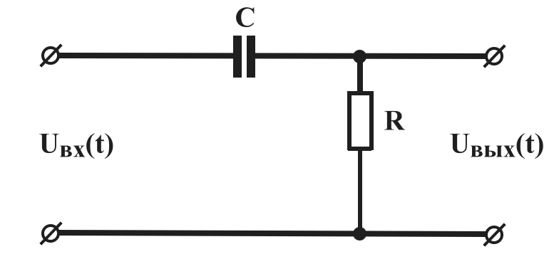

в момент  подается прямоугольный импульс высотой  и длительностью . Определить выходное напряжение, зная, что операторный коэффициент передачи равен:

, , ,